附件1
“青少年创新创客网络系列活动”活动办法
为了提高中小学生的思维能力、动手能力和创新能力，普及以机器人为载体的创新教育，深入推动“大众创业、万众创新”的新时代口号。经研究，决定在我省开展“青少年创新创客系列活动”。
一、活动内容及竞赛项目
本次比赛共6个项目，分别为：
- 实体机器人跨栏赛
- 实体机器人2人接力竞赛
- 实体人形机器人越野赛
- 机器人创新项目课题竞赛（持有“能力风暴技术教育套件”与“基于创新课程实验室的中小学创新教育研究”课题学校均可参与）
- 虚拟机器人竞速挑战赛
- 3D打印创意设计比赛
二、 报名办法
本次活动以学校为单位，全省中小学校均可报名参加，比赛分小学、初中、高中三个学段，每个项目可以有多个队伍参加比赛，每个学校可以参加不同的项目。
持有“能力风暴技术教育套件”与“基于创新课程实验室的中小学创新教育研究”课题学校均可参与。一个队伍2-4人，每一个队伍对应一套机器人套件。
统一报名地址：http://www.jsform.com/web/formview/572fe8e10cf264237559cb7e
三、 活动时间地点安排
报名时间：即日起至2016年9月30日止。
活动地点另行通知
- 奖励办法
机器人跨栏赛、机器人2人接力竞赛、人形机器人越野赛以及机器人创新项目课题竞赛，根据现场成绩分别评选出小学、初中、高中各学段一、二、三等奖。并颁发获奖证书。
虚拟机器人竞速挑战赛和3D打印创意设计比赛，通过网络评选方式选出优秀作品入围决赛，现场进行一二三等奖的评选。
五、联系方式
活动联系人：
四川省教科所： 王 浩028-85876173
省教科所机器人活动QQ群： 105694787
附 ：1、实体机器人跨栏赛项目规则
2、实体机器人2人接力竞赛项目规则
3、实体人形机器人越野赛项目规则
4、机器人创新项目课题竞赛项目规则
5、虚拟机器人竞速挑战赛项目规则
6、3D打印创意设计比赛

第九届四川省中小学生网络系列活动机器人现场竞赛
机器人跨栏赛项目规则
项目说明：
该项目为机器人运动会项目之一，由一个自主运行的机器人在3分钟内完成4米两栏的跨栏项目。
一、比赛场地
1、场地示意图：机器人跨栏
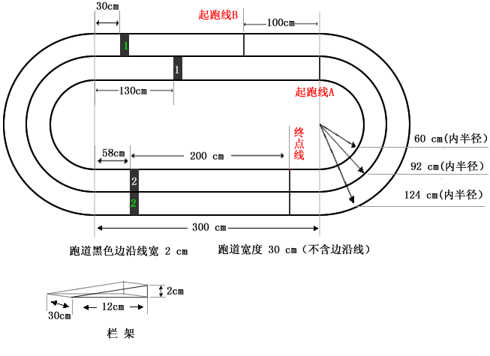
2、比赛场地规格与要求：
1）、比赛跑道为一张长600cm，宽300cm的白色喷绘图纸，跑道一共分为起点线、竞速区、跨栏区和终点线组成。
2）、跨栏区大小均为30cm×12cm×2cm，起点线和终点线宽度均为2cm，跨栏区内安放的栏架颜色为黑色。
3、比赛现场环境要求
机器人跨栏赛为室内竞赛项目，对赛场的要求一般为冷光源，低照度。无磁场干扰，但也不排除有外部的各种干扰。建议各参赛队要做好防干扰的各种准备，按规定做好热身及环境因素的测定。
二、任务要求
1、机器人在起始区或交接区摆放的位置，其身体的任何一部分不得超过起始边线。
2、机器人其身体的任何一部分到达终点线即为全部任务结束。
3、参赛机器人必须由参赛队员自行搭建和调试，领队、教练员不得在场外指导。
4、竞赛过程中参赛队员可以控制机器人的启动，机器人启动后，应让其自动运行完成规定任务，参赛队员不得再进行干预。
5、竞赛将采用大循环、三个回合的比赛方式进行，第一回合比赛前，熟悉场地、调整程序、调整结构等准备时间为30分钟；第二、第三回合比赛前的调整程序、调整结构等准备时间为10分钟。
6、竞赛采用三个回合取最好成绩方式确定比赛最终排名。
7、竞赛期间，凡是规则中没有说明的事项由竞赛裁判委员会决定。
三、机器人设计与器材要求：
1、机器人最大尺寸（包括可伸展部分），长30厘米，宽30厘米，高不限。
2、机器人器件种类和数量不做限制。
3、各参赛队应对参赛机器人进行个性化设计，机身上要有明显的本队标志。
4、各代表队须自备竞赛所需的机器人套装器材，并带齐常用工具、电源接线板、转换插头等。如各代表队有手提电脑推荐自带。
四、评分细则：
总成绩：F = ( S + K＋B )-T
S:启动得分：机器人采用声音启动得20分，未采用声音启动本分数为0分。
K：跨栏得分：机器人每跨过一个栏，加10分。
B：基本任务分，该分数为60分。基本分只有在所有机器人顺利完成对应任务后才能获得，否者本分数为0分。
T：机器人完成任务的时间（秒），时间精确到0.01秒。
五、项目判罚说明
1、机器人的初始放置：机器人机身的任何一部分不得超越起始区边沿线。
2、机器人的启动：机器人可以采用声音启动和其他方式启动。采用非声音启动方式，启动得分计为0分。
3、机器人启动后，选手不能进行任何手动干预机器人的行为，违者判罚任务失败，本轮成绩为0分。
4、机器人运行过程中，其竖直投影不能超越跑道边沿线3秒钟以上，否者视为比赛终止。
5、比赛完成：机器人顺利完成所有任务后，其身体的任何一部分冲过终点线，计时结束，比赛完成。
6、每队选手有三轮比赛机会，一轮完成后再进行下一轮比赛。取其中最好一次成绩为比赛的最终成绩。
7、比赛终止的其他情况：
机器人在裁判员发出开始指令后，超过10秒没有启动；机器人无法回到场地再继续比赛；机器人运行时间超过3分钟；机器人主动轮同时脱离出跑道边沿线；裁判员认为比赛无法继续进行的其它情况。

第九届四川省中小学生网络系列活动机器人现场竞赛
机器人2人接力赛项目规则
项目说明：
该项目为机器人运动会项目之一，由两个自主运行的机器人在3分钟内完成2×4米的接力项目。第一台机器人携带“接力棒”，从起点线出发在跑道内运行，当进入到交接区内时，将“接力棒”传递给第二台机器人，第二台机器人携带“接力棒”开始运行，直到到达终点线。
一、比赛场地
1、场地示意图：
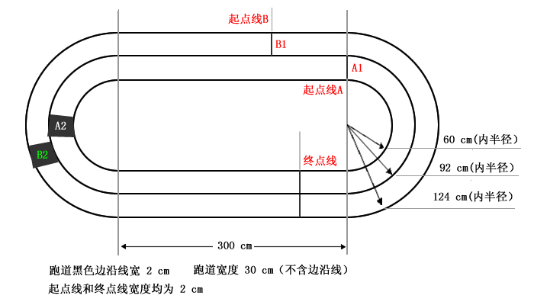
2、比赛场地规格与要求：
1）、比赛跑道为一张长600cm，宽300cm的白色喷绘图纸，跑道一共分为起点线、竞速区、交接区和终点线组成。
2）、起始区和交接区大小均为30cm×30cm。
3）、“接力棒”统一采用330mL空可乐罐。
3、比赛现场环境要求
机器人接力赛为室内竞赛项目，对赛场的要求一般为冷光源，低照度。无磁场干扰，但也不排除有外部的各种干扰。建议各参赛队要做好防干扰的各种准备，按规定做好热身及环境因素的测定。
二、任务要求
1、机器人在起始区或交接区摆放的位置，其身体的任何一部分不得超过起始边线。
2、机器人其身体的任何一部分到达终点区即为全部任务结束。
3、参赛机器人必须由参赛队员自行搭建和调试，领队、教练员不得在场外指导。
4、竞赛过程中参赛队员可以控制机器人的启动，机器人启动后，应让其自动运行完成规定任务，参赛队员不得再进行干预。
5、竞赛将采用大循环、三个回合的比赛方式进行，第一回合比赛前，熟悉场地、调整程序、调整结构等准备时间为30分钟；第二、第三回合比赛前的调整程序、调整结构等准备时间为10分钟。
6、竞赛采用三个回合取最好成绩方式确定比赛最终排名。
7、竞赛期间，凡是规则中没有说明的事项由竞赛裁判委员会决定。
三、机器人设计与器材要求：
1、机器人最大尺寸（包括可伸展部分），长30厘米，宽30厘米，高不限。
2、机器人器件种类和数量不做限制。
3、各参赛队应对参赛机器人进行个性化设计，机身上要有明显的本队标志。
4、各代表队须自备竞赛所需的机器人套装器材，并带齐常用工具、电源接线板、转换插头等。如各代表队有手提电脑推荐自带。
四、评分细则：
F = （S + C + B）- T
即：总分=启动得分+交接动作分+(180-时间)+基本任务分
S:启动得分：第一台机器人采用声音启动得20分，未采用声音启动本分数为0分。
C：交接动作分：若采用项目指定接力棒完成接力方式，每成功完成一棒交接得20分（最后一棒顺利到达终点也视为交接成功）；采用其他实物接力、未采用实物接力或采用指定接力棒但交接不成功，本分数均为0分。
T：参赛队比赛完成的时间（秒），时间精确到0.01秒。
B：基本任务分，该分数为40分。基本分只有在所有机器人顺利完成对应任务后才能获得，否者本分数为0分。
五、项目判罚说明
1、机器人的初始放置：第一台机器人机身的任何一部分不得超越起始区边沿线。其余机器人必须停放在接力区内。
2、机器人的启动：第一台机器人可以采用声音启动和其他方式启动。后一台机器人必须在前一台机器人进入接力区后方能起动。“进入接力区”的标志是前一台机器人的任何一部分接触到接力区。
3、机器人启动后，选手不能进行任何手动干预机器人的行为，违者判罚任务失败，本轮成绩为0分。`超越跑道边沿线3秒钟以上，否者视为比赛终止。
5、比赛完成：两台机器人顺利完成各自任务，第二台机器人身体的任何一部分冲过终点线，计时结束，比赛完成。
6、每队选手有三轮比赛机会，一轮完成后再进行下一轮比赛。取其中最好一次成绩为比赛的最终成绩。
7、比赛终止的其他情况：
机器人在裁判员发出开始指令后，超过10秒没有启动；机器人无法回到场地再继续比赛；机器人运行时间超过3分钟；机器人主动轮同时脱离出跑道边沿线；裁判员认为比赛无法继续进行的其它情况。
人型机器人越野赛规则
一、任务
人型机器人越野赛是使用人型机器人在田径赛场内完成跑步项目。需要执行的动作有：机器人直行、转弯。
二、竞赛场地说明
人型机器人竞赛场地和跨栏赛机器人场地相同。
机器人在开始前双脚不能越过起始线，在启动时机器人必须从起始线进入，机器人的双脚完全越过终止线才可以视为机器人完成该动作。
机器人竞赛场地环境为冷光源、低照度、无磁场干扰。但由于一般赛场环境的不确定因素较多，例如，场地表面可能有纹路和不平整，光照条件有变化等。参赛队在设计机器人时应考虑各种应对措施。
三、任务说明
1．机器人越野（1）规则
机器人可以倒地，但是要自行起身继续行走，假如机器人倒地不起，不得人为干预，超过10秒钟未回到跑道或者继续行走，则挑战失败，但仍有成绩。机器人可遥控，可自动识别路线。在计算分值时，非遥控的巡线人型机器人享有最高优先权。
2．机器人
检录时机器人需通过检查，参赛机器人应符合以下原则：
（1）机器人的外形必须是类人型，如由四肢、躯干和头等几部分组成。
（2）机器人必须且只能使用一个可编程处理器。
（3）机器人必须使用电池供电。
（4）机器人编程语言不限，参赛队员必须能够解释其程序。
（5）在不影响正常比赛的基础上，机器人可进行个性化的装饰，以增强其表现力和容易被识别，允许展示机器人品牌logo。
3．比赛安排
在比赛开始前，将由组委会封闭竞赛场地，只能由参赛队员和裁判、组委会授权人员进入竞赛场地。
4．场地损坏：如场地出现意外损坏，比赛将暂停，裁判应尽快将之恢复。如果裁判认定某一队故意破坏竞赛场地，该队将受到警告，严重者将取消其比赛资格。
四、评分标准
1．每轮得分=任务完成（300分）-使用时间分/秒
2．在本次竞赛中，每个参赛队有三轮比赛机会。最终成绩取三次得分中最高分。
最低分不能为负数，最低为0分。
3 . 关于罚分
（1）机器人在竞赛场地上（从机器人进入竞赛场地开始比赛到机器人比赛结束离开竞赛场地止）每跌倒一次，罚10分。走出跑道3秒罚10分。
虚拟机器人竞速挑战赛
“汽车总动员”竞赛规则
活动地址：http://www.irobotq.com/website2/outweb/scweb/scindex.html
一、任务
在一个虚拟场景中，设计机器人使其在规定时间内从给定场景的起始区抵达终点。
在虚拟场景赛道中设置有多种得分方式，并设置有能量补充站，竞赛要求选手在给定虚拟场景中，在给定时间内设计机器人机械结构和行为程序，执行并完成规定的动作，完成得分动作越多、用时越少，得分越高。
在比赛中，参赛队员需要以编程为基础，结合对电子、机械、力学、传感等相关知识的综合应用完成任务；更需考虑面对一个多任务的项目,如何在有限时间内通过合理高效的策略达成最佳的解决方案。
二、竞赛场景
竞赛场景是一个大型的虚拟场景，竞赛时随机从中抽取某段赛道作为比赛场景，赛道中有各种道路形态（直道、弯道、上下坡等），并会出现用于补充能量的能量补充站。
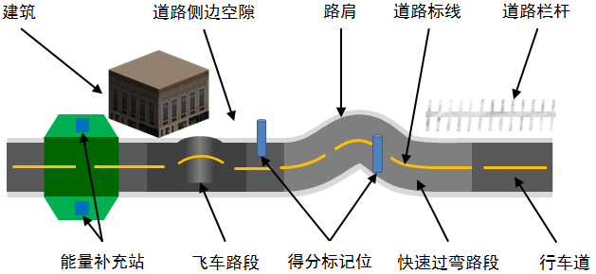
在比赛场景中的赛道由行车道、路肩、各种得分标记区、栏杆及各种路边建筑组成，行车道与路肩以及各种得分区有明显的颜色区分，起始区和终点由系统指定。
竞赛环境中重力加速度为固定值，各种物体有各自的物理属性，参赛队在设计机器人时应考虑各种应对措施。
三、任务规则
- 竞赛任务
要求设计机器人从起始区出发，在规定时间内沿给定场景赛道抵达终点。在给定竞赛场景中，起始区、终点、十字路口、丁字路口使用栏杆将赛道与非赛道隔离。
- 各组别赛道情况
组别 | 赛道情况
小学组 | 小学组赛道，包括得分标记、快速过弯、飞车路段、能量补充站
初中组 | 初中组赛道，包括得分标记、快速过弯、飞车路段、能量补充站
高中组 | 高中组赛道，包括得分标记、快速过弯、飞车路段、能量补充站
表格 1 各组别赛道情况
- 赛道变化因素
赛道在赛前临时指定，赛道中的各种得分元素也可能会产生变化，如：
1）得分标记的数量和位置；
2）快速过弯有效时间；
- 任务中止
任务实施过程中发生以下情况，将导致当次仿真的终止：
1）超过实施任务限时；
2）机器人脱离赛道（在垂直投影时，机器人整体离开路肩）；
3）实施任务过程中机器人尺寸超出限制；
4）选手手动结束实施任务；
图 1 赛道组成
任务中止后，选手可选择是否提交当次实施任务的成绩。
- 任务相关时间
- 竞赛时长：指竞赛的整个过程的时长，选手需在此时长内完成搭建机器人、编写控制程序、实施任务、提交成绩等所有操作。本次比赛各组别竞赛时长为90分钟。
- 实施任务限时：指机器人从起始区出发到达终点所用的最长时间，在此时间内未到达终点时，任务自动结束。各组别的实施任务限时为：180秒。
- 实施任务耗时：指机器人从起始区出发到达终点实际经过的时间。
- 机器人规格
搭建的参赛机器人应符合以下规格：
- 机器人的直径不能超过5米，具体尺寸以系统的计算结果为准。机器人在赛道的全程中不能超过此限制。
- 机器人最多可安装6个直流电机。
- 机器人最多可安装5个灰度传感器。
- 整个机器人的所有部件（包含控制器、直流电机、轮子、传感器、安装块等部件）的数量不得超过100个。
- 机器人能量
机器人控制器自带能量，各组别的机器人的能量如下：
小学组：5000单位能量
初中组：4000单位能量
高中组：3000单位能量
- 任务成绩
任务成绩的计算公式如下：
任务得分 = 基础分 + 附加分 + 时间奖励分
各分值说明：
基础分：各组别机器人在实施任务限时内从起始区出发到达终点时可获得基础分60分。
附加分：机器人在任务中有多种获得附加分的方式——标记位得分、快速过弯得分、飞车得分。机器人在实施任务限时内未成功到达终点，获得的附加分依然有效。各附加分的分值如下：
标记位得分：5分/个；
快速过弯得分：10分/个；
飞车得分：20分/个；
时间奖励分：机器人在实施任务限时内从赛道起始区达到终点时，可获得时间奖励分，其计算公式如下：
时间奖励分 = （实施任务限时 –实施任务耗时）（秒）×1分
- 名词解释
- 标记位得分：在赛道中有多个区域会出现能发射红外光的得分标记点，当机器人接触到此得分标记，将获得本处标记位得分。在机器人获得某标记位的得分后，标记位即消失。
- 快速过弯得分：在赛道中有一个或多个具有明显标记的弯道，机器人在规定时间内通过弯道时，可获得快速过弯得分。通过弯道的时间在机器人任何一部分进入弯道路段开始计时，在机器人整体离开弯道时停止计时。通过快速过弯路段后，无论是否获得此快速过弯得分，再次通过时均不会再得分。
- 飞车得分：在赛道中有一个或多个有明显标记的上下坡路段，机器人经过此路段时，能整体腾飞并在空中滑行超过2米，在机器人驶出此路段时，可获得飞车得分。飞车距离从机器人整体离开路面时为起点，机器人任何一部再次接触路面时为终点进行计算。通过飞车路段时，无论是否获得此路段飞车得分，再次通过时均不会再得分。
- 能量补充站：在机器人运行过程中，各种电子组件需要消耗能量，在机器人自带的能量不足以很好的完成比赛的情况下，可以进入能量补充站补充能量。能量补充站在赛道中会出现多个，并有明显标记。只有机器人的控制器在垂直投影上进入能量补充站时才开始补充能量，能量补充站每秒钟为控制器补充100个单位的能量。机器人可多次进入能量补充站以补充能量。
四、竞赛
图 2 安全引导车示意
- 竞赛环境
竞赛环境使用IROBOTQ机器人在线仿真竞赛平台。
- 成绩提交
各组别选手的成绩提交次数为5次，当实施任务完毕或任务中止时均可选择提交成绩。成绩提交次数为0时不能再提交成绩。
- 故障处理
如果竞赛用计算机及竞赛环境中途出现故障（网络中断或死机等），选手可重新启动计算机或更换电脑后继续比赛，之前的比赛信息（保存过的机器人、控制程序和已提交过的成绩）将做一定时间内的保留。

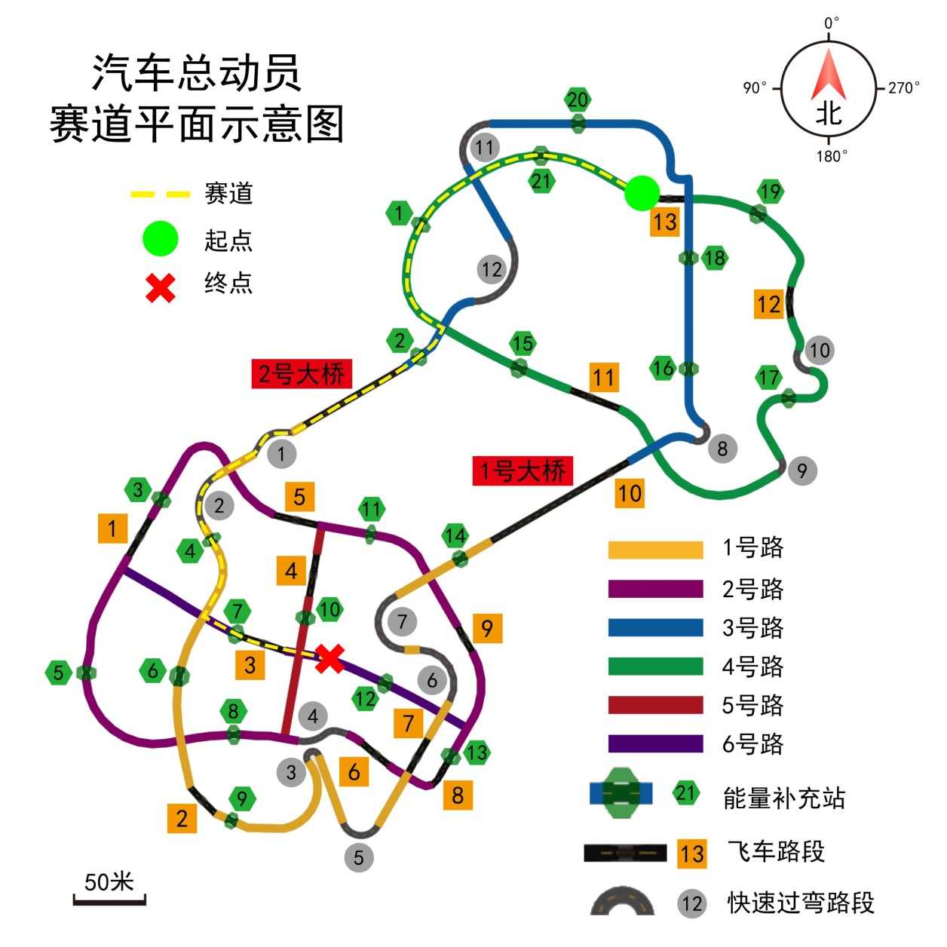
- 场景平面示意图

在网络选拔赛前组织教师培训，参加培训的老师请点击：http://www.jsform.com/web/formview/5730309e0cf22cbbdb31fc6d进行报名

3D打印创意设计比赛实施方案
为了鼓励四川省中小学学生结合自身学习与实践活动，在实际生活中，感受美好、积极探索、勇于创新。并且运用现代化技术手段设计、制作作品，培养学生“发现问题、分析问题和解决问题”的能力。特别在四川省第九届中小学网络系列活动中组织3D打印创意设计比赛。
活动规则与展示地址：http://www.i3done.com/contest/show/35.html

比赛规则
主题：我们的校园生活

一、赛题：
“我的美丽校园”：要求学生发现校园中无处不在的美丽，并发挥自己的创意，通过设计、制作，完成独具匠心的作品，为美丽校园增添光彩。
二、赛制：分为两个阶段。
1、第一阶段初赛-网络选拔：参赛学生使用三维创意设计软件完成建模，撰写设计说明阐述设计方案（详见附件4），连同设计文件（Z1格式）一起上传至http://www.i3done.com/contest的2016年四川省第九届中小学网络系列活动3D打印创意设计比赛专用通道。
2、第二阶段决赛-展示评比：通过网络选拔的优秀作品，最终参加2016年四川省第九届中小学网络系列活动的现场展示环节，经过现场评审，评选出优胜者。
报名表详见附件1
特别说明： 所有参赛作品必须为参赛者的原创作品，并且没有参加过任何其他比赛，无版权争议。作品因肖像权、名誉权、隐私权、著作权、商标权等引发的纠纷及法律责任由参赛者承担，与主办方无关。任何作品出现上述情况，主办方将取消其参赛资格。
三、参赛人员：
1、为了鼓励团队协作，参评作品主要参赛者不超过3人。每件作品限报1名指导教师。
2、要求学生应独立设计并创作作品，指导教师可以给予适当的启发和技术指导，但不能直接动手帮助学生完成作品制作。
四、比赛时间
第一阶段：2016年9月底至10月初
第二阶段：2016年11月底或12月初
五、比赛地点
组委会另行通知
六、奖励办法
本次竞赛设学生奖、指导教师奖、组织奖。
学生奖项：设最佳设计奖、最佳创意奖、一、二、三等奖；
指导教师奖：根据学生获奖情况，取得相应等级指导奖；
组织奖：根据学校组织参加活动和学生获奖情况评选组织奖。
七、决赛展示活动细则
在决赛现场，同时举办作品展示活动，要求将网络选拔赛作品通过3D打印机提前打印出来，并请学生对自己的作品进行讲解展示。
1、作品建构方式：可以采用整体打印，也可以分零件打印最后进行装配；
2、作品设计说明：参加展示作品及参加评比作品可辅助使用演示文档、视频、动画、实物现场功能演示等多种手段，在3分钟时间内进行充分展示，完成包括设计思路、设计过程等方面的讲解；
3、参评作品基本要求：以实现基本功能为主要目标，要求作品突出创新、实用、经济、美观、技术规范等原则。评审依据详见附件2。
4、参评作品装饰要求：各参赛队可使用适当采用各种辅助装饰材料及工具，如颜料、彩纸、电钻、热熔胶枪、白乳胶、502、电子元件、电子电路及相关装饰性材料等。
八、赛前培训
在网络选拔赛前组织教师培训，参加培训的老师请点击：http://www.jsform.com/web/formview/5730309e0cf22cbbdb31fc6d进行报名
培训时间：组委会另行通知
培训地点：组委会另行通知
附件2
四川省第九届中小学网络系列活动无碳小车挑战赛活动办法
一、活动主题
自主、协同 、探究、 实践、 创新
二、内容概述
设计制作一个无碳小车，使得小车在给定的重力势能下，测试小车行驶的距离及运动轨迹。
三、参赛形式及人数
活动分小学、初中、高中组，以团队为单位、每队不超过4名参赛选手。每队不超过 1-2 名辅导教师。
四、比赛流程
1 、 网络初赛
申报时间：2016年5月——9月30 日
申报形式：网上申报，请在省教科所网站进行注册即可参加活动。每一个队伍只需用组长的实名注册一次即可。
申报内容：
（1）构思、设计并制作一个无碳小车。
（2）以“环保”为主题构思一个创意故事。
（3）设计团队宣传海报。
请将小车设计构思的方案及制作的过程通过文字和图片简要地说明（500字以内），同时在说明中要写明全体队员的姓名及指导教师姓名和联系方式。并将说明和创意故事及宣传海报上传到省教科所网络活动相应的栏目。
2、评审时间：2016 年 10 月 1日——10 月 31 日。
3 、现场决赛
活动组委会将组织专家进行统一评审和选拔，入围队伍将参加现场比赛（时间地点另行通知）
五、小车设计及制作要求
1、设计一种小车，驱动其行走的能量是根据能量转换原理，由给定重力势能转换来的。给定重力势能为 4 焦耳（取 g=10m/s²） ，竞赛时统一用质量为 1Kg 的重块（圆柱形砝码）下降来获得，落差 400±2mm，重锤落下后，须被小车承载并同小车一起运动，不允许从小车上掉落。
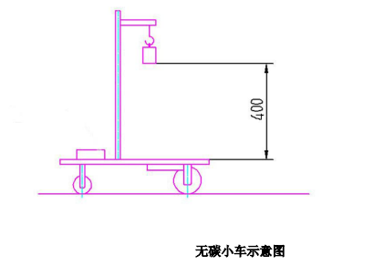
（1）要求小车行走过程中完成所有动作所需的能量均由此重力势能转换获得， 不可使用任何其他的能量来源。
（2）要求小车为三轮结构，具体设计、材料选用及加工制作均由参赛学生自主完成。
（3）参赛队必须参与小车的每一个制作过程，包括工具使用及材料加工。
（4）小车制作材料中不可以使用弹簧。
2 、小车规格 :
小车体积不超过——长 X 宽 X 高（35cmX35cmX70cm）
3、测试流程 :
（1）比赛时间开始之后，参赛队将小车放置在测试轨道“候车区”上，小车车头最前端恰好与“起点线”重合，轨道表面是光滑的（即与普通宣传海报表面类似）、轨道由候车区、赛道、安全区三部分组成，见下图；
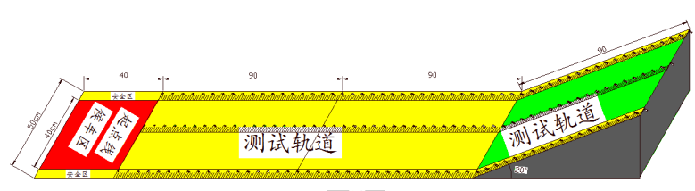
（2）释放重锤、小车在重力势能驱动下自由行使。
（3）每小组可以测试两次，取最好一次的成绩计算。
（4）行驶距离（L）=小车在规定轨道上行使的最高点距离（m）X100
4、小车评分:
（1）如果小车不符合比赛规定， 并且参赛队未能修改小车以符合规定， 则取消比赛资格。小车整体任何一部分覆盖（可理解为小车整体自上而下的俯视投影）或超出测试轨道“安全区”示为测试结束，记录小车行使的有效距离 L。
（2）任何参赛队如果在小车测试项目不诚实，取消本环节比赛成绩。
（3）参赛队可在小车的三个方面得分:
①行驶距离（L）：以小车车头（即小车整体最前端）为计分标准。
②陈述及答辩：选派2名参赛者在2 分钟时间内通过PPT向评委展示其小车的设计与制作全过程并回答评委的问题（1-2 个问题，时间 3 分钟） 。
③小车的制作工艺、美学。
小车轨道表面为光滑未覆膜海报纸，由三块 90cm X 50cm X 3cm（长宽高）木板组成，请注意轨道连接处缝隙对小车运行的干扰。
名称 | 规格（长 X 宽 X 高） | 名称 | 规格（长 X 宽 X 高）
小车候车区 | 40cmX50cmX3cm | 直线轨道 | 180cmX50cmX3cm
斜面轨道 | 90cmX50cmX3cm | 斜面轨道坡度 | 20 度
安全区宽度 | 5cm
六、网络初赛评审标准
网络初赛采取百分制即技术设计50分、创意故事设计 30分、海报设计20分。
1 、技术设计（满分50 分）
a、灵感来源，10 分
b、设计方案，10 分
c、设计效果图，10 分
d、设计原则，5 分
e、创新方法，5 分
f、创新点，10 分
2 、创意故事设计（满分30分）
a、紧扣主题要求，10 分
b、故事情节的新颖性、创新性，15 分
c、故事整体的人文价值，5 分
3、海报设计（满分20 分）
a、想象力 4 分：创意和新颖程度等。
b、科学性 4 分：紧扣主题。
c、艺术性 4 分：画面设计、色彩处理、构思技巧。
d、综合性 4 分：视觉效果等。
e、完整性 4 分；按要求内容设计。
七、须知事项
1.参加大赛不收取任何费用。
2.本次比赛均按比赛成绩和答辩情况评奖，不区分个人奖和团体奖。
3.联系方式
联系人：郭斌 028-85774982、13882133739
李金洲028-85775560、18628363315
八、解释权
大赛最终解释权归四川省教育科学研究所所有。

附件3

四川省中小学信息技术教师Scratch教学应用创意比赛

活动办法
一、活动目的
通过Scratch教学应用创意比赛，为全省中小学信息技术教师的想象与创新性创作提供数字化工具平台和竞技平台，制作Scratch教学应用创意作品，起到交流、学习，丰富教师的教学手段与方法的作用，同时积累我省信息技术教育与创新实践的成果，提高我省教育教学水平。
二、活动内容及要求
1. 作品要求
作品应由个人独立制作，制作软件为Scratch(相关素材的处理可采用其他软件)，作品应与教学应用相关，要能体现Scratch作品的可控性、创意性、趣味性等功能。作品形式不限，要求必须有作品说明，可以是创新应用、数字故事，也可以是互动游戏等形式，如有需要可以用录屏软件录制作品交互过程中的视频。作品不得抄袭，盗用他人作品，一经发现，取消参赛资格。
2. 比赛选拔
（一）参赛人员
本次活动全省信息技术教师皆可参加，每位参赛教师限作品一件。
（二）初赛与决赛
比赛分为初赛与决赛，各初赛选手在四川省教育科学研究所网站上实名注册，将Scratch作品说明书（附表1）、Scratch作品源文件和Scratch作品转换成的可执行文件（如有录制视频则需将视频一并提交）一同打包装在一个文件夹里，文件夹统一以“市（州）+作品名”的方式进行命名，由参赛选手自己本人将自己的作品文件夹压缩后上传到四川省教育科学研究所网站对应网络活动栏目上进行展示，由各市（州）信息技术教研员组织本市（州）的参赛作品初评，各市（州）各有六个上报参加决赛名额，各市（州）在完成初赛选拔后于2016年9月30日之前由各市（州）信息技术教研员统一上报决赛入围名单，将入围决赛名单（附表2）发送至邮箱519598360@qq.com。
现场决赛包括展示与汇报，主要从作品的创意设计制作和应用两个角度进行介绍。
三、联系方式
张馨月 028-85773833 13308218353
本次活动的有关信息，将及时在四川省教育科学研究所网站（http://www.scjks.net）上发布。

附表1： Scratch作品说明书
姓名 | 性别 |  | 工作单位 |  | 联系方式
作品名称： |  | 作品制作工具： |  | 作品格式及应用环境要求：
作品制作过程截图：
作品创新性：

作品功能与应用：
作品操作说明：

附表2：各市州上报入围决赛名单
市(州)____________
姓名 | 性别 | 工作单位 | 联系方式 | 作品名称

附件4
中小学校园桌游设计大赛活动办法
创新是国家发展的主题，创新能力的培养必将成为21世纪中国教育改革的主旋律。我们希望以本次校园桌游设计大赛为切入点，探索教育创新型活动模式，培养学生的技术应用能力、自主学习的能力、创新思维和创新能力，提高技术教育教师的专业技术水平，推广游戏化教育理念。
一、活动内容及要求
本次活动为四川省中小学校园桌游设计大赛。比赛要求参赛者以26个英文字母为主题，设计一款寓教于乐的桌面游戏。赛事主办方为本次活动准备了桌面游戏科普资料与桌面游戏设计教学视频、文档资料，将通过比赛官方网站展示与赛前集中设计课程培训的方式与各学校参赛人员分享探讨，以协助将本次活动培养教师、学生创新设计能力、推广游戏化教育的主要理念在广大中小学校园中传递展开。
二、参加人员
本次活动以学校为单位报名参加，分小学组、中学组两个组别
每个学校限报名1支队伍，以1名指导老师带队，多名（数量不限）学生组队的形式参加。
三、报名办法
请登陆比赛官方网站http://www.duoyuanzhineng.cn/page168认真填写报名表后在线提交，报名截止日期为：8月30日。
赛事主办方将统一组织桌游体验及设计培训课程，时间地点：另行通知。
参赛队伍将桌游设计以指定格式（见附表）发送至指定邮箱：1520033980@qq.com，设计提交截止日期为：9月30日，在此之后提交的作品均视为无效。
四、评比办法
本次活动分为初赛和决赛两个阶段。初赛由主办方评审团从小学组和中学组报名提交的作品中分别选出4个设计作品进入决赛。决赛中主办方评审团现场试玩体验，根据评判标准为游戏打分。
具体评判标准请查阅比赛官方网站。
五、评奖办法
根据网络评选结果评选出优秀作品到现场进行决赛，最终根据参赛人数按比例和组别评选出一二三等奖。
六、联系方式
活动联系人：
四川省教科所技术室：
贺 葵 028-85876117 13648091851
成都市多元智能文化传播有限公司
宋 宇 028-84116620 18200354560

本次活动的有关信息，将及时在比赛官方网站（http://www.duoyuanzhineng.cn/page168）上发布。
附表：
设计提交格式：如下
提交邮箱：1520033980@qq.com

具体内容
游戏名称
游戏配件
游戏目标
游戏准备
游戏玩法
游戏结束

